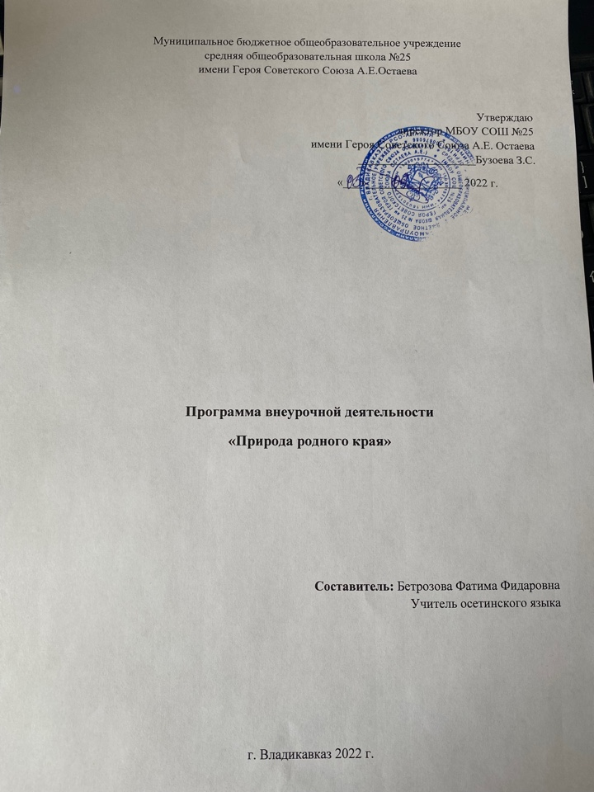
Пояснительная записка

Программа составлена на основе ФГОС;
Фундаментального ядра для основной школы содержания общего образования,
Примерной программы основного общего образования;
Образовательной программы школы;
Концепции духовно-нравственного воспитания и развития школьников;
Требований к результатам основного общего образования.
Современное общественное развитие России остро поставило задачу духовного возрождения нации. Особую актуальность этот вопрос приобрёл в сфере духовно-нравственного воспитания детей.

Актуальность.
Краеведение – одно из важных направлений при воспитании личности ученика.
Необходимость развития знаний, умений, интересов учеников в области краеведения связана с социальным заказом общества: чем полнее, глубже, содержательнее будут знания ребят о родном крае, тем более действенными окажутся они в воспитании патриотизма, любви к родной природе и земле, уважения к традициям своего народа.
Краеведение – одно из важных средств связи обучения и воспитания с жизнью, оно содействует осуществлению общего образования нравственному, эстетическому и физическому воспитанию учащихся, всестороннему росту и развитию их способностей.
Активное участие школьников в краеведческой работе расширяет их кругозор, приучает самостоятельно делать выводы и принимать решения, сплачивать учащихся в дружный коллектив, помогает укреплению школьной дисциплины.
Школьное краеведение основано на ситуации поиска, на активном действии учащегося. Именно в формах, методах и приёмах организации краеведческой работы заложены большие возможности развития у школьников познавательных способностей. Содержание краеведческого материала способствует пониманию причинно-следственных связей в природных явлениях и экономических процессах. Изучение общих географических вопросов должно опираться на местный краеведческий материал, тогда и изучение географии как предмета будет более понятным, интересным и привлекательным для учащихся.

Новизна программы состоит в том, что кроме определённых знаний и умений учащиеся проводят большую и направленную работу по накоплению краеведческого материала о прошлом и настоящем своего населённого пункта. Темы занятий взаимосвязаны между собой. Программа предусматривает знакомство с интересными людьми, экскурсии, походы, творческие работы, участие в общественной жизни школы.
Краеведческая работа активизирует мыслительные процессы детей, помогает выработке умений общаться, самостоятельно приобретать, практически применять научные знания, способствует овладению навыками исследовательской работы.

Цель: создание условий для духовно-нравственного воспитания и развития детей через познание родного края.

Задачи:
- сформировать знания о природных особенностях своей местности;
- научить школьников устанавливать причинно-следственные связи между компонентами природы;
- вовлечь детей в активную исследовательскую и практическую деятельность по изучению природы, истории и культуры своего края, её преобразованию и охране;
- развивать творческие способности и коммуникативные умения обучающихся, в процессе освоения местного краеведческого материала;
- способствовать воспитанию природно - и культурноохранного, экологического сознания.
- развивать познавательную активность, наблюдательность, интерес к окружающему миру;
- Содержание внеурочных занятий предполагает разнообразные виды деятельности школьников: рассказ, беседа, игра, доклады, обобщающие занятия (в форме различных викторин и конкурсов), занятия-путешествия.
А так же использование различных источников информации, знакомство со способом составления картосхем, исследование территории, географическое описание, наблюдение, проектирование, составление компьютерных презентаций, практические работы на местности, игры и видеофильмы по географии, экологии, краеведению. Исследование природы родного края подразумевает работу в музеях целью накопления материала.

Содержание и структура программы:
Количество часов в неделю - 1 раз в неделю
Всего -17 часов.

Личностные и метапредметные результаты:
Личностными результатами освоения программы являются:
- формировать гражданскую позицию, чувства патриотизма, любви к родине;
- воспитывать чувства товарищества и личной ответственности;
- воспитывать личность гражданина России, духовно связанного с малой Родиной, знающего и уважающего ее природу, историю, культуру, национальные традиции;
- сформировать географическую культуру учащихся через приобщение к конкретным знаниям по географии своего населенного пункта.
Метапредметными результатами являются:
- овладение элементами самостоятельной организации учебной деятельности, что включает в себя умения ставить цели и планировать личную учебную деятельность, оценивать собственный вклад в деятельность группы, проводить самооценку уровня личных учебных достижений;
- освоение элементарных приёмов исследовательской деятельности, доступных для детей данного школьного возраста: формулирование цели учебного исследования (опыта, наблюдения),
- формирование приёмов работы с информацией, что включает в себя умения поиска и отбора источников информации в соответствии с учебной задачей, а также понимание информации, представленной в различной знаковой форме — в виде таблиц, графиков, рисунков и т. д.;
- развитие коммуникативных умений и овладение опытом межличностной коммуникации, корректное ведение диалога и участие в дискуссии, а также участие в работе группы в соответствии с обозначенной ролью.
Предметными результатами являются:
в ценностно-ориентационной сфере:
- система способов познания окружающего мира, самостоятельного процесса поиска, исследования и совокупность операций по обработке, систематизации, обобщению и использованию полученной информации; применение полученных знаний и умений для решения практических задач в повседневной жизни, для осознанного соблюдения норм и правил безопасного поведения в природной и социоприродной среде;
в эстетической сфере:
- умение приводить примеры, дополняющие научные данные образами из литературы и искусства;
Коммуникативные универсальные действия — способность обучающегося осуществлять коммуникативную деятельность, использование правил общения в конкретных внеучебных ситуациях; самостоятельная организация речевой деятельности в устной и письменной форме.
Воспитательные результаты внеурочной деятельности школьников распределяются по трём уровням.
1. Результаты первого уровня (приобретение школьником социальных знаний, понимание социальной реальности в повседневной жизни): приобретение знаний о правилах ведения здорового образа жизни, о принятых в обществе нормах отношения к природе, к памятникам истории и культуры, российских традициях, о правилах конструктивной групповой деятельности на туристской прогулке и экскурсии, об основах организации коллективной деятельности на экскурсии, о способах самостоятельного поиска, нахождения и обработки информации.
2. Результаты второго уровня (формирование позитивного отношения школьников к базовым ценностям общества и к социальной реальности в целом): развитие ценностных отношений обучающихся к природе, к малой родине и родному Отечеству, его истории и народу, к другим людям.
3. Результаты третьего уровня (приобретение школьниками опыта самостоятельного социального действия): приобретение обучающимся опыта самоорганизации и организации совместной деятельности с другими школьниками, опыта управления другими людьми и принятия на себя ответственности за других.
При достижении трёх уровней результатов внеурочной деятельности возрастает вероятность появления социокультурной идентичности, духовно-нравственной воспитанности социально-коммуникативных компетенций.

Ожидаемый результат:
1. Формирование личности, знающей природу и историю родного края.
2. Создание альбома «Мой край родной», в которых будет собран и систематизирован весь исследовательский материал и творческие работы учеников
3. Участие в конкурсах краеведческой направленности.

Планирование занятий

№ | Тема занятия | Практическая работа или экскурсия | Дата
1. | Родной край? Местность, границы края. | Беседа.  Практическая работа
2. | Моя родина. Мой город. | Беседа.  Практическая работа
3. | Герб Осетии .История его создания. | Беседа.  Практическая работа
4. | Легенды и были родного края. | Беседа.  Практическая работа
5. | Легенды и были родного края. | Беседа.  Практическая работа
6. | Путешествие по улицам города. | Беседа.  Практическая работа
7. | Путешествие по улицам города. | Беседа. Практическая работа
8. | Географические названия населенных пунктов нашей местности. | Беседа.  Практическая работа
9. | Занятия местных жителей в настоящее время. | Беседа.  Практическая работа
10. | Знаменитые люди нашего города. | Беседа.  Практическая работа
11. | Знаменитые люди нашего города. | Беседа.  Практическая работа
12. | Музеи города. О чем они рассказывают? | Беседа.  Практическая работа
13. | Экскурсия в Краеведческий музей. | Экскурсия
14. | Осетинская церковь. | Практическая работа или экскурсия
15. | Нартский эпос.
16. | Экскурсия в городскую библиотеку. | Беседа.  Практическая работа
17 | Викторина «Знаешь ли ты родной край?» | Практическая работа

